SCHILDEREN IN DE STIJL VAN DE STIJL 25 maart 2017 14 uur, 1 april 2017 14 uur 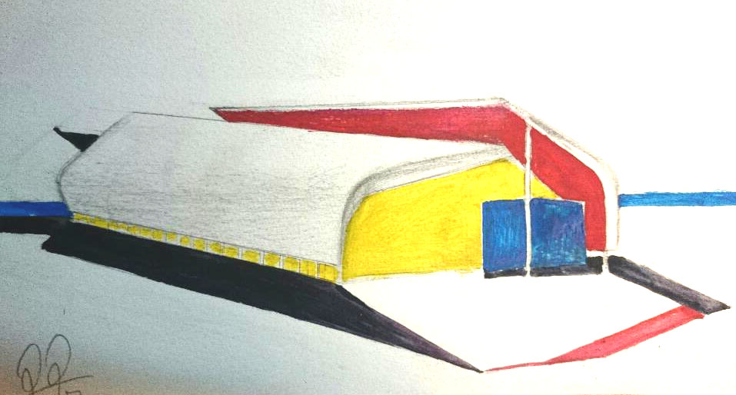

Een workshop waarin we de werkelijkheid vertalen naar vormen als vierkant, driehoek, ruit, cirkel en trapezium.
Op de manier waarop Bart van der Leck dat deed. Hij vereenvoudigde zijn tekeningen zo, dat de afbeelding nog net herkenbaar was. Wat een uitdaging!

Er kunnen maximaal 10 mensen in de groep, om wat werkruimte te hebben, minimaal 4.
We werken alleen in rood geel en blauw, en zwart en wit!
Zoek een geschikt onderwerp, foto of schets, uit en breng dat mee.
In het atelier zijn basismaterialen die vrij gebruikt mogen worden. Natuurlijk mag je ook je eigen materiaal waarmee je gewend bent te werken meebrengen!
Doeken tegen inkoopsprijs. Kosten 30,- p.p. inclusief hapje en drankje.

Tot ziens in (de) Stijl!

Gonny Geurts
Atelier Kunst en meer
Schepenveld 40
3891ZK Zeewolde
036 5234703 06 2207171
Website http:.//kunstenmeer.nl/

Email gonny@kunstenmeer.nl
